Ходит, ходит девушка по борочку
(хороводная)

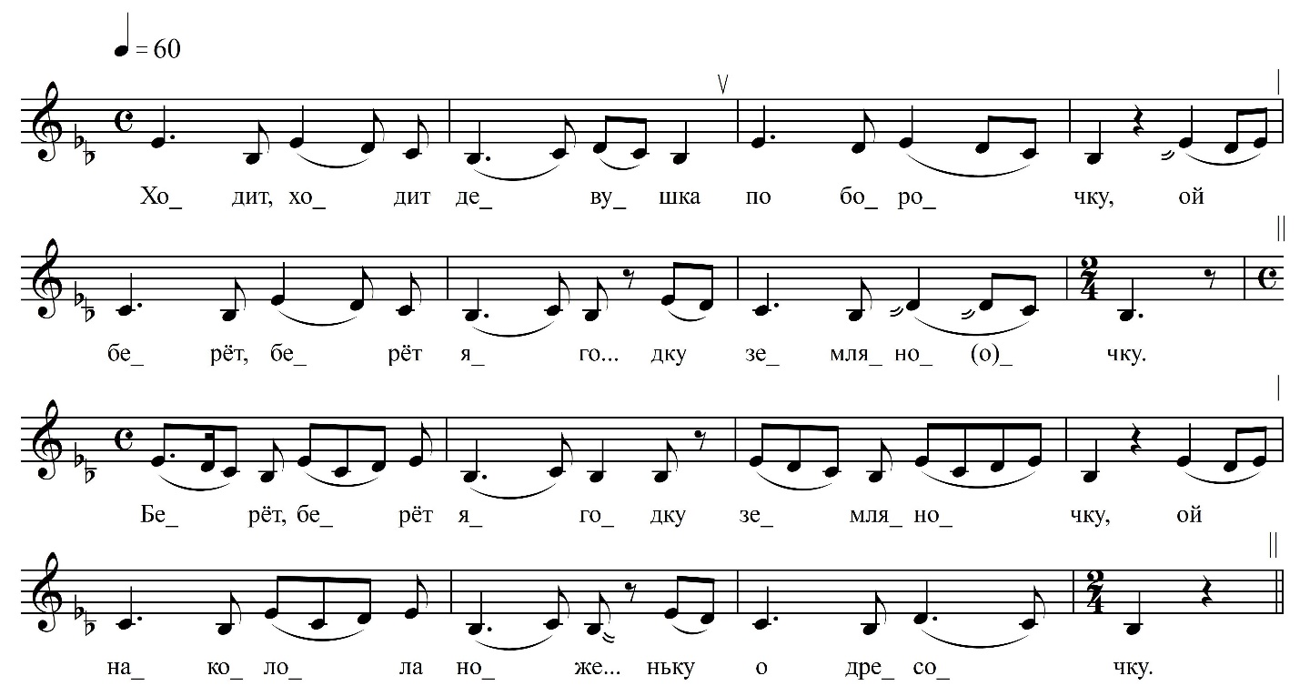

Ходит, ходит девушка по борочку, ой
Берёт, берёт ягодку земляно́чку.
Берёт, берёт ягодку земляно́чку, ой
Наколола ноженьку о дресочку.
Наколола ноженьку о дресочку, ой
Болит, болит ноженька, всё не больно.
Болит, болит ноженька, всё не больно, ой
Любит парень девицу всё не долго.
Любит парень девицю всё не долго, ой
Не на долго времечко, на часочик,
Не на долго времечко, на часочик, ой
Уехал мой миленькой(и) в городочик.

ФНОЦ СПбГИК, ВхI-а.12/3
Запись (?).06.1974
д. Вындин Остров Вындиноостровского с/п Волховского р-на Ленинградской обл.
Инф. Чуракова Анисья Федоровна (1908)

Ходит девушка по борочку
(хороводная, 2-й вариант, спета под собственную запись на магнитофоне)

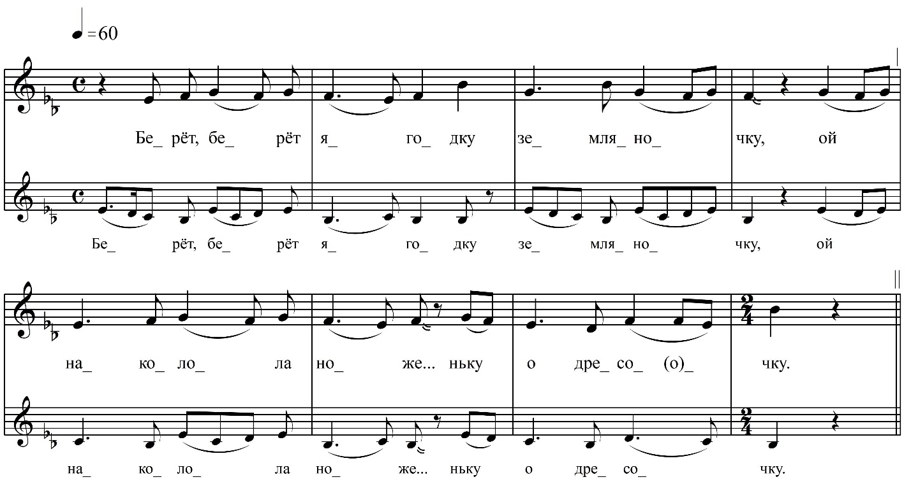

[Ходит, ходит девушка] по борочку, ой
[Берёт,] ой берёт ягодку земляночку.
Берёт, берёт ягодку земляно́чку, ой
Наколола ноженьку о дресочку.
[Ой, нако]лола ноженьку о дресочку, ой
Болит, болит ноженька, всё не бо(о)льно.
[Бо]лит, болит ноженька, всё не больно, ой
Любит парень девицю всё не долго.

ФНОЦ СПбГИК, ВхI-а.12/3а
Запись (?).06.1974
д. Вындин Остров Вындиноостровского с/п Волховского р-на Ленинградской обл.
Инф. Чуракова Анисья Федоровна (1908)

На верхней строке нотного стана помещена расшифровка реального голоса певицы, на нижней – расшифровка напева с одновременно включенной с пением магнитофонной записи.

